Ətraf mühit və təbii sərvətlərlə bağlı məlumatın verilməsi
Bu xidmət vasitəsilə vətəndaşlar ətraf mühit və təbii sərvətlərlə bağlı məlumatların verilməsi üçün elektron müraciət edə bilər. Elektron xidmətdən istifadə etmək üçün https://www.e-gov.az – “Elektron Hökümət” portalna daxil olaraq Ekologiya və Təbii Sərvətlər Nazirliyi tərəfindən təqdim olunan elektron xidmətlər siyahasından “Ətraf mühit və təbii sərvətlərlə bağlı məlumatın verilməsi” elektron xidmətini seçmək lazımdır. (Şək:1)
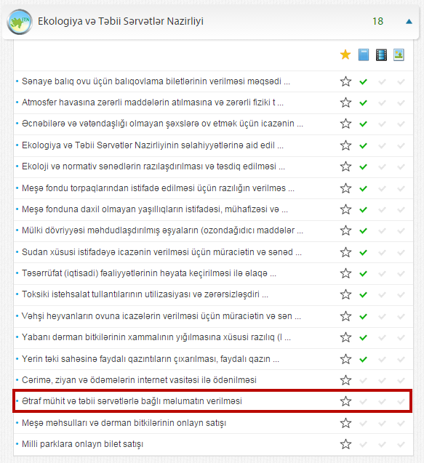
Şəkil:1

Elektron xidmətə daxil olduqdan sonra xidmətdən istifadə etmək üçün sistem istifadəçidən qeydiyyatdan kecməsini tələb edir. Bunu üçün açılan pəncərədə istifadəçinin ünvanı, ev telefonu, mobil nömrəsi, elektron ünvanı, şifrə, şifrənin təkrarı, təqdim olunan kod daxil edilərək “İrəli” düyməsini seçmək lazımdır.(Şək:2)

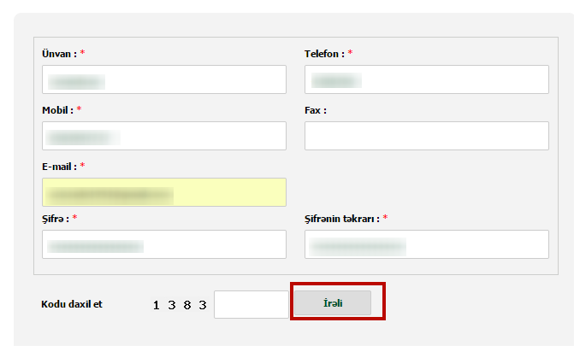
Şəkil:2

Növbəti mərhələdə istifadəçi sistemdən qeydiyyatdan kecdikdən sonra açılan pəncərədə istifadəçiyə 3 sahə üzrə axtarış etmək imkanı təqdim edilir. İstifadəçi axtardığı məlumata uyğun bölməyə daxil olaraq elektron müraciət edə bilər.(Şək:3)
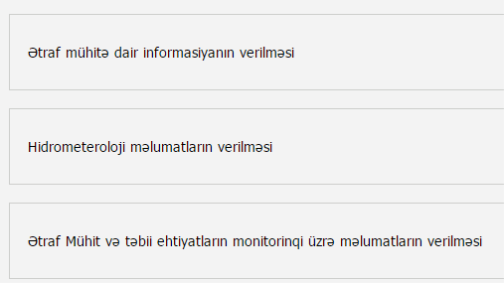
Şəkil:3

İstifadəçinin seçim etdiyi sahəyə uyğun olaraq açılan səhifədə istifadəçinin fiziki və ya hüquqi şəxs olamsı və fəaliyyət növü barədə məlumatları daxil edilməlidir.(Şək:4)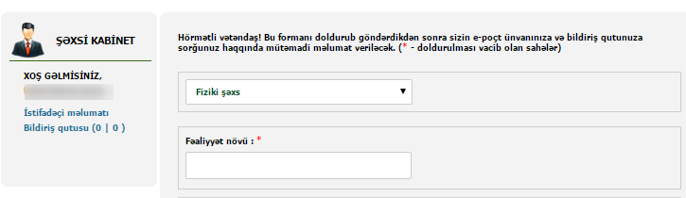
Şəkil:4

Daha sonra “Tələb olunan sənədlər” bölməsində elektron xidmətin göstərilməsi üçün ərizə forması, müqavilə və s. sənədlər “Choose File” düyməsindən istifadə etməklə sistemə daxil edilməlidir. (Şək:5)

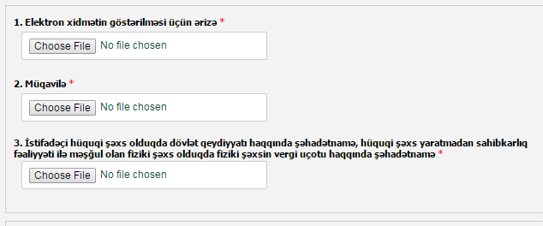
Şəkil:5
Sonda istifadəçi təqdim olunan kodu və müvafiq qeydi daxil edərək “Göndər” düyməsini seçib yaradılmış elektron müraciəti Ekologiya və Təbii Sərvətlər Nazirliyinin müvafiq qeydiyyat orqanına göndərmiş olacaq.(Şək:6)
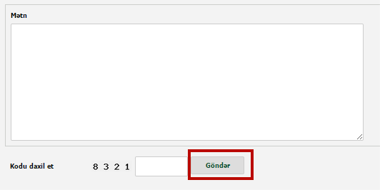

Şəkil:6

